科学与生活
一、健康的生活方式
（2005年嘉兴第35题）.据统计，我国每年有上百万人死于吸烟相关的疾病。更令人担忧的是，我国未成年人的吸烟比例正在逐年上升。为了提高同学们对烟草危害性的认识，某校科学兴趣小组开展了“烟草浸出液对水蚤心率影响”的探究活动，方法如下：
将4支某品牌香烟的烟丝，分别放入100、80、50、40毫升的蒸馏水中浸泡24小时，得到4种不同的烟草浸出液（分别用A、B、C、D表示一）。选择一些每10秒钟心跳次数在35次左右的正常水蚤，分成4组后放在相同体积的清水及4种烟草浸出液中培养。实验结果如表所示。
 | 清水 | A | B | C | D
10秒钟水蚤心跳次数 | 35 | 37 | 39 | 40 | 43
⑴你认为这个实验中的主要变量是烟草浸出液的 不同。
⑵从实验结果可以看出，烟草浸出液有加快心跳的作用。由此可腿窜，长期吸烟不但会给人体的呼吸系统带来各种疾病，同时还会给人体的 造成严重危害。
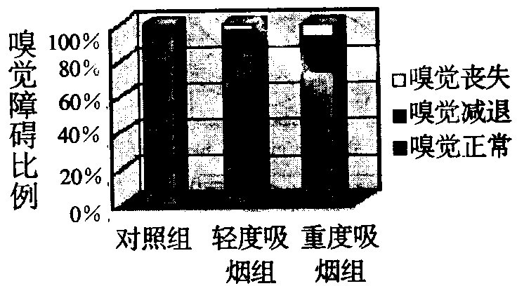
（2005年温州第38题）(本题9分)当前，吸烟、酗酒等不良行为和不良的饮食习惯已成为严重影响人类身心健康的社会问题。
(1)有一课外研究小组对成年男性进行调查研究，统计结果如图所示，则他们研究的问题是______________。
(2)我国交通法规规定，机动车驾驶员体内酒精含量不能超过50mL。因为过量的酒精会影响人的 系统，使驾驶员的判断能力下降而易发生交通事故。
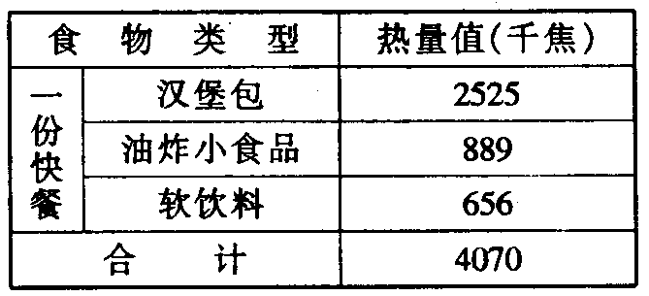
(3)均衡膳食对人体的健康非常重要。大多数中学生喜欢吃“洋快餐”，导致摄人热量过剩而影响健康。一位男生每日摄人热量的合理值约为11700千焦。假如一位男生一天吃了三份如表所示的快餐，则他要步行____________千米，才能消耗摄人的多余热量?(一般一个人每行走1千米消耗170千焦的热量)
(4)某些“洋快餐”含有致癌毒素——丙烯酰胺。经测定，7．1克丙烯酰胺与一定质量的氧气完全反应，生成二氧化碳、水和2．2克一氧化二氮(N₂0)。请问丙烯酰胺中氮元素的质量分数为多少?(计算结果精确到0．1％)
（2005年台州第12题）小明学习科学后，对抽烟的爸爸说：“吸烟有害健康．我和妈妈都在被动吸烟”。小明这样说的科学依据是……………………………… （ ）
A.分子很小 B．分子在不断运动
C．分子之间有间隙 D．分子之间有作用力
（2005年台州第26题）吸毒严重危害身心健康。由于毒品具有 性，一旦吸毒后就极难戒除。海洛因吸毒者采用静脉注射方式吸毒，由于混用注射器，致使 等传染病在吸毒者中传播。
（2005年丽水市第2题）近年来，科学减肥问题颇受百姓关注。从新陈代谢的角度看，身体长胖的原因是（ ）
（A）同化作用大于异化作用 （B）同化作用小于异化作用
（C）能量贮存小于能量释放 （D）物质分解大于物质合成
二、食品安全
（2005年衢州第13题）下列会引起细菌性食物中毒的是（ ）
A.误吃被化学物质污染的食品 B.吃过期变质的牛奶
C.误吃本身有毒的动物 D.吃有农药残留的蔬菜
（2005年衢州第36题）食品添加剂苏丹红Ⅰ号（SudanⅠ）进入人体后，通过代谢生成相应的胺类物质。在多项动物致癌性试验中，发现致癌性与苏丹红Ⅰ号（SudanⅠ）代谢生成的胺类物质有关，而引起世人的关注。据了解苏丹红Ⅰ号（SudanⅠ）的化学是为C₁₆H₁₂N₂O。计算：
⑴苏丹红Ⅰ号中碳、氢元素的质量比是多少？
⑵苏丹红Ⅰ号中氮元素的质量分数是多少？
（2005年温州第27题）食品、生活用品的安全使用问题直接关系到人们的健康。
(1)我国禁止含有工业染色剂“苏丹红一号”(化学式为C₁₆H₁₂N₂₀)的食品进入市场。“苏丹红一号”中碳、氢、氮、氧的元素质量比为_______。
(2)某些牙膏、漱口水等清洁用品中含有一种叫做“三氯生”的抗菌剂，它与经氯气消毒的水接触，可能产生有毒物质。这些毒物进入人体而引起的病变称为__________。
(3)氯气与水反应的化学方程式为，其中X的化学式是，__________。研究表明，用氯气消毒饮用水对人体健康不利。世界卫生组织推荐用C10₂进行饮用水消毒。ClO₂中氯元素的化合价为________价。
（2005年绍兴第7题）食品卫生与身体健康密切相关，下列做法对人体有害的是（ ）
①香肠中添加过量的亚硝酸钠 ②烧鱼时加点食醋 ③白酒中掺入工业酒精 ④食品原料中添加“苏丹红一号”
A.①②③ B.①③④ C.②③④ D.①②③④

三、传染病的防治
（2005年台州第2题）非传染性疾病是造成人类死亡的主要疾病之一。下列属于非传染性疾病的是………………………………………………………………………… （ ）
A．恶性肿瘤 B．流感 C.非典型肺炎 D.乙型肝炎
（2005年衢州第23）爱滋病已成为全球性的传染病，死亡率很高，严重威胁人类健康。我国政府高度重视，积极采取应对措施。在我国科学家的努力下，爱滋病疫苗的研究已取得突破性进展。前不久央视连续报道，爱滋病疫苗已进入临床试验。这种采用人工的方法，通过接种疫苗使人类获得的免疫是（ ）
A.非特异性免疫 B.人工免疫 C.自然免疫 D.以上都是
（2005年嘉兴第29题）由于滥用抗生素，使很多病原菌对抗生素产生了很强的耐药性，而且滥用抗生素还会造成人体内正常菌群的失调。为了有效制止抗生素的滥用，从2004年7月1日起，抗生素被我国政府明确规定为处方用药。
⑴传染病的病原体可分为寄生虫和微生物两大类，而抗生素能够有效治疗由微生物中的
引起的传染病。
⑵普通感冒大多是由病毒引起的，使用抗生素并没有疗效。用人工免疫的方法，在流感爆发前对体弱多病者及老人儿童接种流感疫苗，是目前预防流感最有效的措施，这种措施属于 。
（2005年温州第20题）艾滋病疫苗在中国首次进入临床研究阶段，如果研究成功，注射艾滋病疫苗可使人体获得对艾滋病的抵抗力。这种预防传染病的措施是
A．控制传染源 B．保护易感人群 C．切断传播途径 D．隔离病原体-
（2005年绍兴第35题）新华社北京2004年12月5日电，我国科学家在世界上首次完成了SARS病毒灭活疫苗一期临床研究。36位志愿受试者均未出现异常反应。其中12位注射的是安慰剂（没有药物成分，对人体不会产生任何作用），另外24位接种疫苗的受试者全部产生抗体，初步证明了疫苗的安全性和有效性。请回答：
⑴从可以使人患传染病的角度分析，SARS病毒属于 。
⑵通过接种SARS疫苗，使人体产生相应的抗体，获得免疫，这种免疫叫做 免疫。
⑶36位受试者注射疫苗还是安慰剂，由专门人员通过电脑随机编号决定。12位受试者注射安慰剂，在这个实验中起 作用。
⑷北京交通大学的研究生梁忠益就是36位受试者中的一员，当他得知自己是第一个接受试验时，显得异常紧张，手心冒汗。这种反射属于 反射。
⑸北京华工大学的大学生兰万里第一次注射SARS疫苗28天后，又进行了第二次注射。假设图甲是他第一次注射疫苗后体内产生抗体变化的示意图，请在图乙中绘出你猜想他第二次注射疫苗后产生抗体变化的示意图。
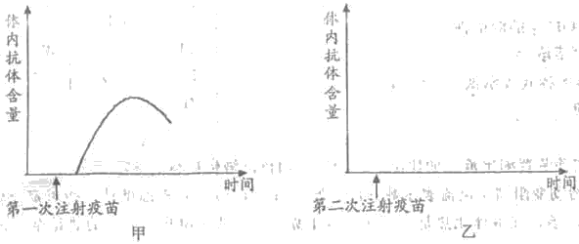
（2005年金华第31题）肺结核是一种古老的传染病，近年来，肺结核已死灰复燃。根据我国卫生部门有关传染病疫情报告显示，今年4月份的发病数和死亡数居首位的传染病病种为肺结核。
⑴肺结核是由结核杆菌引起的传染病，主要通过飞沫、空气传播，按照传播途径分类，肺结核属于 传染病。
⑵某肺结核患者因长期患病，身体逐渐消瘦。从新陈代谢角度分析，这位病人在患病期间，同化作用 （填“大于”、“小于”或“等于”）异化作用
⑶我国目前规定对12岁以下儿童实施“四苗”（包括卡介苗）常规预防接种，从预防传染病流向的三个环节考虑，这一措施是为了 。

四、用电安全
（2005年嘉兴第28题）电路中电流过大会引起火灾。如图所示的家庭电路中，导致电流过大的原因是 。

（2005年温州第17题）洗衣机、电冰箱等家用电器都使用如图所示的三孔插座。三孔插座的中间插孔接地，以防止家用电器使用时金属外壳带电。使用三孔插座的好处是
A．更安全 B．更方便 C．更省电 D．更美观

五、生活中的科学
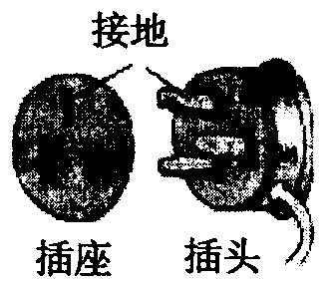
（2005年嘉兴第31题）为了提高牙刷的效果，牙膏中常添加一种细粉末状且不溶于水的摩擦剂，常用的摩擦剂有氢氧化铝、碳酸钙、二氧化硅。现取少量某种牙膏，滴加稀盐酸后有气泡产生（已知牙膏中的其他成分与盐酸不反应）。由此可知该牙膏中所添加的摩擦剂为 ，写出反应的化学方程式 。
（2005年温州第9题）碳酸氢钠(俗名小苏打)是发酵粉的主要成分，在焙制糕点时它发生如下化学反应：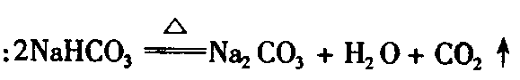。该反应的类型为
A．化合反应 B．分解反应 C．复分解反应 D．置换反应
（2005年浙江第32题）小明和他的伙伴们对科学探究抱有浓厚兴趣，下面是他们的一项研究。
研究课题：啤酒瓶打开后逸出气体的主要成分是什么？
实验准备：用集气瓶收集满3～4瓶从刚打开的啤酒瓶中逸出的气体。
实验步骤：
（1）将带火星的木条放入集气瓶中，发现木条未复燃，则说明该气体主要成分不是 ▲ 气体。
（2）将湿润蓝色石蕊试纸放在集气瓶口，发现试纸变红色，则说明该气体中含有能与水反应且生成的溶液显 ▲ 性的气体。
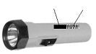
（3）向另一瓶气体中倾倒澄清石灰水，振荡后发现石灰水变浑浊，则可证明该气体中一定大量含有 ▲ 气体。
磁铁
线圈
第30题图
30
（2005年浙江第30题）如图所示是一种环保型手电筒，这种手电筒不用化学电池作为电源。使用时只要将它来回摇晃，就能发光，并且来回摇晃得越快，手电筒发光越亮。这种手电筒所产生的电能是根据 ▲ 原理获得的，其能量转化是 ▲ 能转化成电能。
（2005年台州第11题）小明准备在前后门安装两只声音不同的电铃，希望能从铃声分辨出是前门来客还是后门来人，设计的电路图正确的是…………………… （ ）
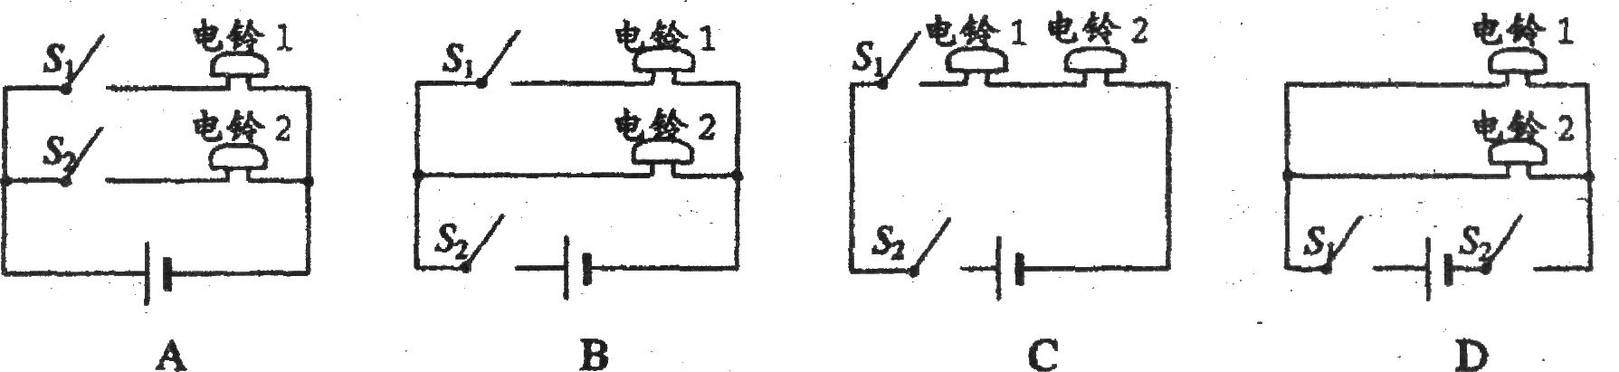
（2005年金华第13题）加酶洗衣粉是在合成洗衣粉中加入0.2%～0.5%的酶制剂制成的。某自然科学兴趣小组一某种加酶洗衣粉洗涤效果与水温之间的关系进行研究，每次实验所选的衣料、奶渍的量、洗衣粉的用量和用水量均相同，测得这种加酶洗衣粉在不同水温条件下除去衣服上奶渍所需的时间，实验结果如小表所示：
水温 | 30℃ | 40℃ | 50℃ | 60℃ | 70℃ | 80℃
除去奶渍所需时间 | 28秒 | 12秒 | 6秒 | 4秒 | 12秒 | 17秒
根据表中有关实验数据判断，用这种加酶洗衣粉除去奶渍效果最好的水温条件可能是（ ）
A. 80℃ B. 60℃ C. 50℃ D. 30℃
（2005年金华第30题）五颜六色的小彩灯给街道、商店和旅游区增添了热闹的气氛。一串小彩灯的灯泡往往有四五十只，这么多的小彩灯是如何连接的呢？小明同学草市场上买了一串小彩灯，按下列步骤进行实验探究：⑴把所买的这串小彩灯接入电路，闭合电键后发现所有的小彩灯均发光。取下任意一盏小彩灯，闭合电键后发现全部小彩灯均不发光。根据上述实验现象可知每盏小彩灯间是以 方式连接的。⑵用电流表测量出这串小彩灯全部发光时通过每盏小彩灯的电流，则通过每盏小彩灯的电流大小有何关系？ 。

